独立活动
主持讨论^
注意：如果您看到不认识的单词，并且单词旁边有 ^ 符号，那么您可以查询本文档最后一页的词汇表。您还可以查询词典
(www.m-w.com)。
运动员：您可以自行或在他人的帮助下参加此培训。打印文档后手动填写问题的答案，或将答案输入到 Word 文档中。
按照您自己的速度完成这些培训。
在本课程中，您将：
- 了解规划和主持讨论的基本技能^
- 确定并运用基本技能来维持讨论^
- 善用技巧^来帮助您更好地让其他人参与^到讨论^中
- 了解为什么这些技巧^对于成为优秀领导者很重要
- 了解什么是“主题”
- 了解“妥协”意味着什么
- 了解为什么与他人达成妥协对成为一名优秀的领导者很重要
- 了解什么是会议议程以及如何整合议程

主题 | 说明
第 1 课：与观众互动  - 互动技巧 | 了解您的行为如何鼓励他人保持互动并参与讨论。
第 2 课：管理讨论  - 确定主题和妥协 | 并非所有对话都能轻松进行下去。一旦开始讨论，您就需要把对话维持下去。学习和练习让讨论进行下去所需的基本技能。
第 3 课：规划和推动讨论  - 创建议程 | 准备和规划您的讨论是让您树立信心来主持讨论和回答问题的重要组成部分。了解规划主持讨论的基本技巧。

更新日期：2021 年 6 月
主持讨论：第 1 课
互动^技巧^
什么是互动^技巧^，如何使用它们？
技巧^是人们处理某事的方法或方式。简而言之，它们是供您在与他人交流时使用的工具。
您今天将学习的互动^技巧^是：积极^聆听，点头^示意，积极的肢体语言和面部^表情，积极的语气，减少分心的情况和积极主动。
您可能对其中一些字词或术语感到陌生。花些时间思考它们的含义可能是什么。然后，查看第 3 页上的活动。通读右侧的定义，并用线条将其与左侧您认为与之相符的技巧连起来。我们已经连了一个，这样您就明白应该怎么连了。完成后，
请在第 4 页查看答案。

互动^技巧 定义
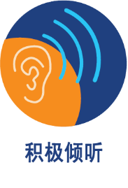
点头。这样做会告诉聆听者
您理解或同意
他们所说的话。

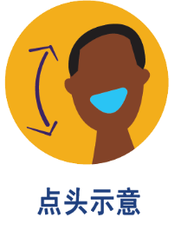
有时您会感到沮丧或消极，但这样做仍然
很重要。即使有人说的话您并不赞成，您也会发现话中蕴含的积极方面并努力将注意力^放在这些方面。

这样做会告诉聆听者您在全神贯注^听他们说话。您可以采用一种方法，就是将他们对您说的话重复一遍，以表明您已经理解。

这样做表明您尊重与您交谈的人，即表示您将注意力集中在他们身上。例如：您的手机收起来了，全神贯注^

这样做可以帮助您在对某事很生气或不安
时保持冷静和克制，还会让他人感觉您能掌控自己，他们无需担心。

这样做可以确保人们只要看着您就知道他们可以和您谈论一些事情。

互动^技巧 定义
点头。这样做会告诉聆听
者您理解或同意
他们所说的话。

有时您会感到沮丧或消极，但这样做仍然
很重要。即使有人说的话您并不赞成，您也会发现话中蕴含的积极方面并努力将注意力^放在这些方面。

这样做会告诉聆听者您在全神贯注^听他
们说话。您可以采用一种方法，就是将他们对您说的话重复一遍，以表明您已经理解。

这样做表明您尊重与您交谈的人，即表示您将注意力集中在他们身上。例如：您的手机收起来了，全神贯注^

这样做可以帮助您在对某事很生气或不安
时保持冷静和克制，还会让他人感觉您能掌控自己，他们无需担心。

这样做可以确保人们只要看着您就知道他们
可以和您谈论一些事情。

反思工作表
请注意：您不需要一次性完成所有问题。慢慢来！如果您需要更多空间来回答问题，请使用一张单独的纸或另添加一页 Word 文档。

- 怎么知道对方在积极^听您说话？怎么知道对方没有听您说话？您对此感觉如何？

- 能举一些积极的肢体语言和面部^表情的例子吗？能举一些消极的肢体语言和面部^表情的例子吗？当您和某人交谈时，看到对方表现出消极的肢体语言和面部表情，您会有什么感觉？

- 在面对面的会议中，哪些事情可能会让您分心？在虚拟会议期间，有哪些不同的事情会分散您的注意力？

- 您最擅长第 3-4 页上的哪些技巧^？您可以在哪个方面做得更好？您为什么觉得可以在这个方面做得更好？

- 您使用的哪些技巧^未列在此列表中？

- 向导师、教练、同事或家人询问他们使用的技巧^是否有些未列在此列表中。将遗漏的技巧列在这里。

- 为什么说学习这些互动^技巧^对于成为优秀的领导者很重要？

<< 第 1 课完 >>
主持讨论：第 2 课
主题和妥协
主题
- 主题是至少两个事物之间的一个共同点。您可能会发现某个话题或想法中有个主题讨论了不止一两次。
- 如果您注意到某个话题或想法在讨论中多次出现，通常将其称为主题。您可以使用主题来帮助您对正在讨论的话题做出决定。
  - 例如：您正在参加特奥会董事会会议，在谈论一项新计划时，Rodrigo 问这个新计划可能要花多少钱。
您记得在上次董事会会议中，Rodrigo 关于其他东西可能要花多少钱问了一个类似^的问题。您明白 Rodrigo 很关心财务问题^，他们的一些问题以成本为主题。
- 电影和书籍可以很好地展示事物的主题：
  - 例如，《哈利波特》的主题是直面恐惧。
  - 电影《冰雪奇缘》的主题是追逐梦想。
  - 您可以说《冰雪奇缘》和《哈利波特》共同主题的是家庭和爱情。
- 主题有时不易找到，或难以理解。主题并不总是特定的^，在谈论书籍或电影，甚至是讨论如何改进特奥会时，
通常都不止有一个主题。
  - 练习：下次观看您最喜欢的电视节目时，想想那一集中的主题是什么。将它们记下来，并与观看节目的其他人讨论，看看他们是否看出了其他主题。
- 主题可帮助人们以不同的方式思考问题，帮助我们以所有人都容易理解的方式理解和解释事物。

妥协
- 妥协是指人们就某个想法进行讨论或争论^，然后做出最适合大多数人的决定。当人们妥协时，他们并没有完全实现自己的想法，而是达成了一个让大多数人受益的决定。
  - 例如：您和朋友都想去看电影，但难以决定选择看什么。您想看喜剧，而您的朋友想看一部动作片。
你们为了要看哪一个争论不休^。当你们中有一个人说“这次我们看你想看的电影，下次再看我想看的”时，就达成了妥协。
  - 例如：您想举办一项新的特奥会运动比赛，但您的项目主管觉得这个想法不好，因为这项运动还不够流行。那么你们可以达成这样的妥协，就是如果您能找到 50 名运动员和 10 名教练来学习这项运动，那么项目主管将允许举办这项新的运动赛事。
- 妥协就是进行取舍，就是有人需要放弃一些东西才能得到一些东西。
- 学会如何妥协是每个人都应具备的非常重要的特质，而不仅仅是那些想要当领导的人。
- 您可以练习如何达成妥协。有些人想要避免冲突，并且可能会比其他人更快地屈服和妥协。另外一些人喜欢对周围的人施加压力，因为他们知道对方会很快屈服并妥协。对于领导者来说，很重要的一点是认识到自己倾向于采用哪种方式（顺从^或专横）并练习正确的妥协方式。
- 人们每天都会在一些事情上妥协。了解如何以健康的方式妥协很重要。在考虑妥协时，请记住以下几点：
  - 意见不一也无妨^：和别人有不同的看法并没有错。有时，当人们意见不一时，他们会争论一个话题。如果彼此不发生肢体冲突^或口头伤害^，争吵也是一种很好的练习沟通的方式。学习如何争论^和谈判是成为领导者的重要环节。有时人们不会相信您或您的想法。您需要提出有力的论点来支持自己的想法，以此说服^他们。有时您还需要主动放弃一些东西来得到想要的东西，这就称为妥协。
    - 进行健康的争论或辩论的技巧是不要在您的决定和争论的内容中掺杂个人情绪。如果您明白不是非得同意某人的意见，并且明白在他们不喜欢您的想法时不要感情用事，那么您更有可能在妥协后获得成功。
  - 双赢的情况固然很好，但是...：双赢意味着参与争论或辩论的每个人都在某种意义上获胜；他们都为了得到一点东西而放弃另外一点东西。
    - 例如：两个孩子想玩同一个玩具。要让两个孩子实现双赢，可以规定每个孩子各玩一会，或者父母可以买两个相同的玩具，这样他们就可以同时玩了。如果只有一个人放弃了一些东西，就称不上妥协，而且通常会导致一方的感情受到伤害。
    - 双赢情形固然很好，但并非总是能达成。有时，作为领导者，您需要知道何时为某事去争，何时寻求妥协。一开始很难，但通过练习，您会做得更好。
  - 共情很重要：您可能已经在“理解情绪”课程中了解了“共情”。共情是指关心别人的想法和需求。如果您参与健康的争论并试图找到一种妥协的方法，请将自己置于对方立场之上。停下来想想他们的感受。当您了解其他人的处境时，就更容易在某些事情上妥协。

场景^练习
阅读每个场景^并从多个选项中选出正确答案。

场景^ 1：
您的小组正在尝试确定下一个比赛徽标的主题。听听三位委员会成员的发言，然后查看多项选择题的答案，并选择最能确定主题的答案。
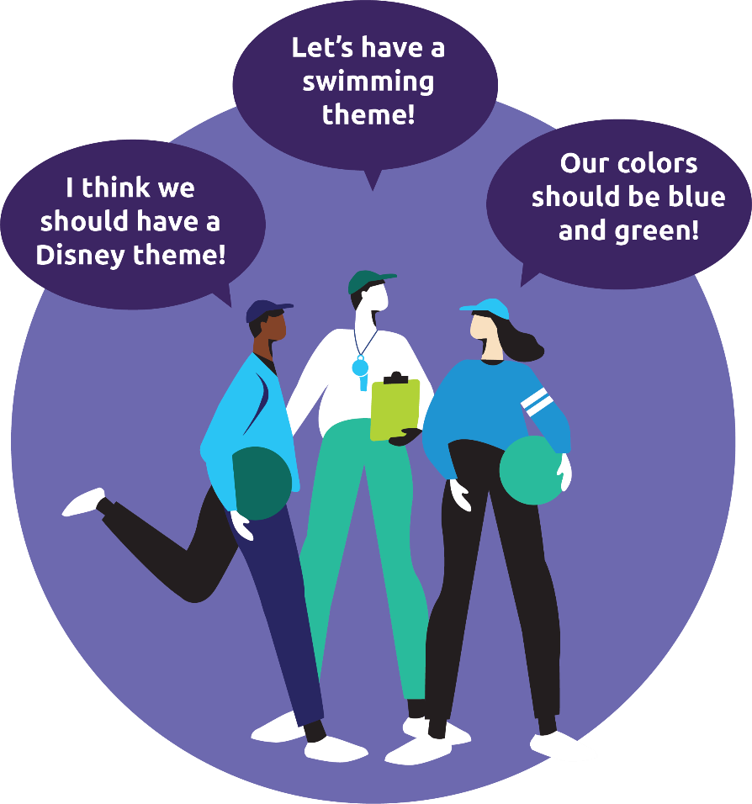
我们的地区以湖泊溪流而闻名，所以它应该以某种方式展示出这一特色。

我最喜欢的颜色
是蓝色和蓝绿色。
我们把徽标做成这些颜色吧！
我认为徽标
应该能展示我们可以
参加的所有运动：游泳、田径和足球。

使用上图，将自己融入场景中。作为这次讨论的主持人，您能确定主题吗？
- “徽标采用蓝色和蓝绿色，展示游泳、田径和足球怎么样？只是缺少湖泊溪流部分。”
- “这些都是不错的想法。但是您知道现在人们最喜欢什么吗？是超级英雄！它应该包括超级英雄！”
- “我认为我们可以结合所有这些想法，制作一个蓝色和蓝绿色的徽标，在其中使用当地湖泊溪流的草图，
再加入运动徽标。”

答案：C – 它包含每个人的想法，所以这是一个很棒的主题。用所有这些东西设计一个徽标可能很困难，但值得一试！

场景^ 2
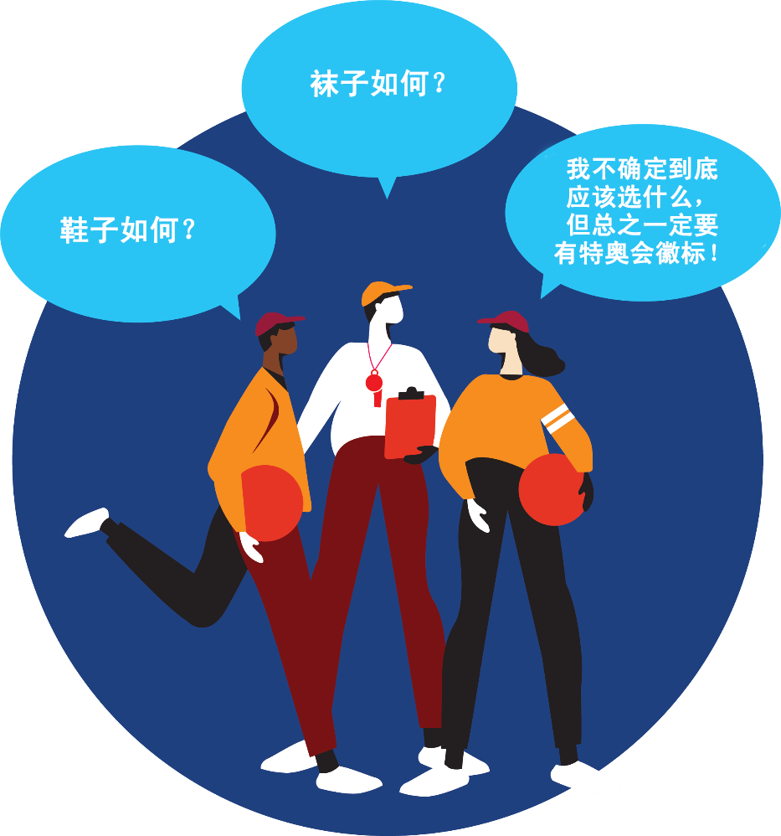
您的小组正在针对比赛中的健足设置运动员健康筛查。您的小组想决定在该站分发什么赠品。

使用上图，将自己融入场景中。作为这次讨论的主持人，您能帮助小组妥协吗？
- “鞋子可能太贵了，在帽子上印徽标如何？”
- “我们用特奥会徽标来做鞋带吧！”
- “我喜欢新式特奥会帽子的创意！”

答案：B – 运动员健康筛查的主题是脚，因此赠品应该是运动员脚部用品。鞋袜可能有点太贵了，但鞋带是一个很好的妥协方案！
反思工作表
请注意：您不需要一次性完成所有问题。慢慢来！如果您需要更多空间来回答问题，请使用一张单独的纸或另添加一页 Word 文档。

- 说出您最喜欢的书或电影。那本书或那部电影的主题是什么？

- 理解主题如何帮助您成为更好的领导者？

- 妥协意味着什么？

- 您能想起不得不与家人或朋友妥协的经历吗？请阐述一下事情经过。

- 您能想起在特奥会中不得不妥协的经历吗？请阐述一下事情经过。

- 理解妥协如何帮助您成为更好的领导者？

- 您喜欢和别人争论吗？告诉或没告诉的原因是什么？
- 如果您擅长争论，那么是什么让您擅长争论？如果您不擅长争论，您认为自己如何才能改善这一点？

- 健康的争论对于成为一名优秀的领导者有多重要？

<< 第 2 课完 >>

主持讨论：第 3 课
规划讨论
如果会议无组织无目的，或者人们在会议期间偏离主题，就会给人感觉会议白开了。解决这些问题的最好方法之一是制定会议议程。
议程是您（作为主持人或会议组织者）将在会议前整理并发送给所有参与者的内容。创建议程可帮助您组织自己的想法和安排会议，还有助于在会议期间不会让其他成员偏离主题。
如果您以前从未创建过议程，可能不知道从何入手。以下是帮助您创建议程的一些提示：
- 尽早准备议程：不要等到最后一刻才整理议程。尝试至少在会议前三天制定议程。这样您就有足够的时间与其他成员分享议程，以便他们为会议做好准备。
- 从基础开始：
  - 会议几点开始和结束？
    - 真实了解^您需要在会议中介绍的内容。如果您有很多事情要处理，不要试图在 30 分钟的会议中全部解决。大多数会议不应持续超过一小时。
    - 询问参与者一天中的什么时间最适合他们开会。
  - 谁必须出席会议？
    - 您以前参加过不需要出席的会议吗？那滋味可不好受。确保您花时间确认^真正需要出席的人。
如果人们对您会议中的某个话题感兴趣，则无需让他们参加整个会议，他们只需阅读会议记录即可。
  - 会议地点在哪里？
    - 是面对面的还是虚拟的？是否所有参与者都可以轻松到达会议地点所在的城镇区域？
    - 确定一个所有参与者都可以轻松到达的位置。
- 定义您的会议目标^：想想您举行这次会议的目标是什么。是为下一支舞定下主题吗？是收集有关特奥会规则变更的反馈吗？是为运动员领袖制定培训计划吗？是以上三个目标全部包括吗？了解您的会议目标^将会帮助您制定议程。提前与其他参与者交谈，并询问他们认为您应该在会议中讨论什么内容。
- 询问其他成员的想法：上面提出的一些观点表明^您需要联系其他成员以获取有关某些话题的反馈。从其他成员那里获得反馈对于保证会议成效很重要。如果您想让每个人都参与^进来，则需要知道他们想在会议中讨论什么。
如果您无法在本次会议中涵盖他们的话题，请确保告诉他们原因，如果对时间不敏感^，可以把相应话题安排在以后的会议中讨论。
- 为将来打算：在会议期间做笔记可以帮助成员记住会议中涵盖的内容，同时也有助于小组了解下一次会议之前需要做什么。养成在会议结束时分享笔记的习惯，这样您就可以带着行动事项（即在下一次会议之前需要做的事情）
离开会议。
来源：Calendar.com
议程练习
现在您已经了解了什么是议程以及整合议程的一些技巧，下面我们来练习如何筹划议程！
- 考虑以下场景：您是一名特奥会健康使者，要主持与参加您课程的其他健康使者召开的会议。
  - 您需要在会议上讨论的一些主题是：
    - 您的小组想要创建新闻稿^，内容包括健康食谱和...
    - 您的小组希望从其他运动员那里收集有关如何在比赛中获得更健康食物的反馈。
  - 使用第 16 页提供的空白议程，为会议创建议程。您需要向小组提出哪些问题才能开始针对每个话题的对话？您需要将各个话题的哪些部分列入议程？每个话题的议程项目示例如下：
    - 包含食谱的新闻稿^：谁将撰写新闻稿^？新闻稿多久发布一次？将包含多少食谱？应该包括什么样的食谱？
    - 更健康的比赛食物：这是我们的运动员想要的吗？我们会在特奥会项目中与谁交谈来实现这一目标？更健康的食物通常更贵，所以我们需要为之筹款吗？
  - 这些讨论只为了说明讨论以及您可能希望列入议程的会议部分；您需要提出一些自己的话题。您需要设定讨论每个话题的时间，否则会议可能会持续很长时间。
- 执行以下任一操作：
  - 打印并填写第 16 页的工作表。
  - 在计算机上填写工作表并保存。
  - 如果您无法使用打印机，希望手写您的答案，请在一张白纸上绘制模板，然后填写。

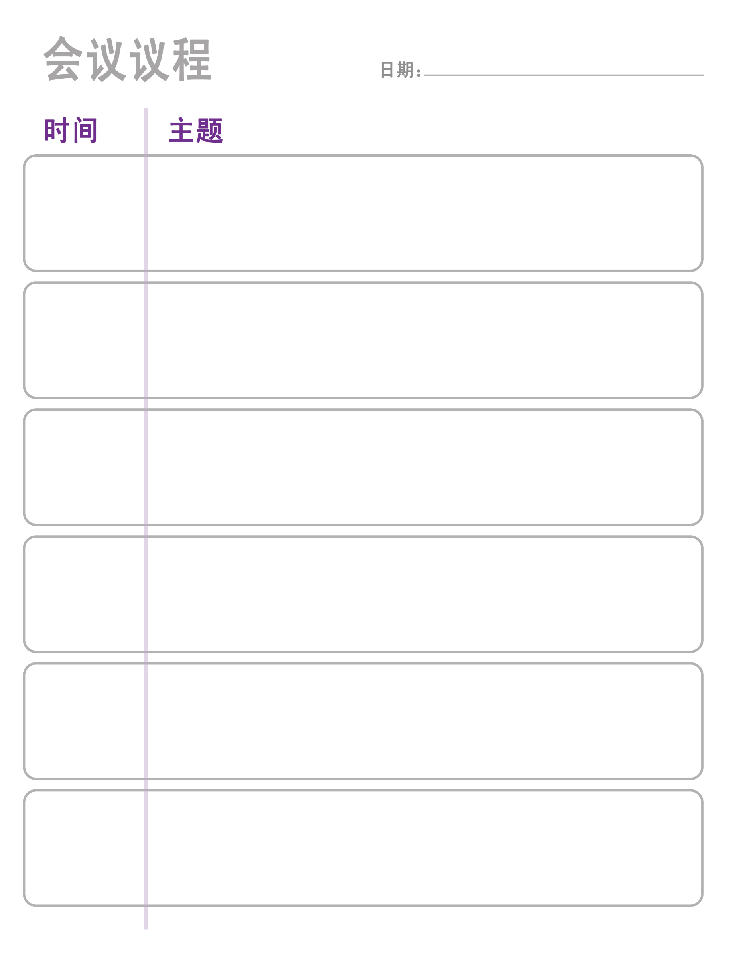

思考题
请注意：您不需要一次性完成所有问题。慢慢来！如果您需要更多空间来回答问题，请使用一张单独的纸或另添加一页 Word 文档。
通过回答以下问题，回顾您从第 1 课和第 2 课中学到的知识。

- 您是否参加过散漫无序的会议？参加之后有何感受？

- 为什么一定要为会议制定议程？

- 议程如何帮助您让会议井然有序？

- 您从练习整理会议议程中学到了什么？有什么遗漏吗？
<< 第 3 课完 >>

词汇表/词典
如果您不知道某个单词的含义，没有关系。本词汇表（也称为短词典）应该可以帮助您学习和使用新单词。其中一些词有不止一种含义。以下定义仅为词语在本文档中的含义。如果您不理解本课中的其他字词，请尝试访问以下网址在线查词：www.m-w.com。
第 1 课：
- 积极：主动采取行动的态度
- 观众：收听或收看的人
- 讨论：至少两个人之间的交谈
- 互动：引起某人的注意；与某人交谈
- 面部：脸部
- 关注/专注：不分心；不会让某事妨碍完成任务或目标
- 点头：上下移动头部
- 技巧：做事方式或方法
----------------------------
第 2 课：
- 争论/争辩：不同意；给出支持或反对某事的理由；至少涉及两个分歧方面的讨论
- 担心：担心；焦虑的
- 说服：劝说他人；让某人同意您的看法
- 身体上：以涉及身体接触的方式采取行动
- 场景：一个例子或可能的结果；测试或尝试某事的情况或事件
- 相似：用来比较事物；与其他相关的事物
- 具体：目标明确的；明显的；清晰的
- 口头上：通过口头表达来完成
-----------------------
第 3 课：
- 参与互动：参与并了解正在发生的事情
- 确认：看到某物并知道它是什么
- 新闻稿：一种与人沟通的方式，通常是通过电子邮件；类似一封描述项目或组织内正在发生的事情的长电子邮件
- 目标：目标；您想要完成的事情
- 现实的：可能的；接近真实；不只是希望或梦想的事情，而是可以完成的事情
- 建议：指导；指引某人做某事；推荐
- 对时间敏感：某事需要在某个日期之前完成，通常很快；不能等待、必须立即完成的事情

请填写培训评估表：
您还可以在浏览器中输入链接（区分大小写！）：https://bit.ly/2SrjVNG，或者用手机拍下二维码来访问评估表。

